ASSUNTO :. INDICO AO DEPARTAMENTO COMPETENTE REALIZE OPERAÇÃO TAPA BURACOS NA RUA CONDE ALVARES PENTEADO AO LADO DO SEMINÁRIO.

DESPACHO

SALA DAS SESSÕES ____/____/_____

PRESIDENTE DA MESA

INDICAÇÃO Nº , DE 2015

SENHOR PRESIDENTE,
SENHORES VEREADORES,

INDICO ao Exmo. Senhor Prefeito Municipal para que junto ao Departamento competente realize tapa buracos na Rua Conde Alvares Penteado ao lado do Seminário.

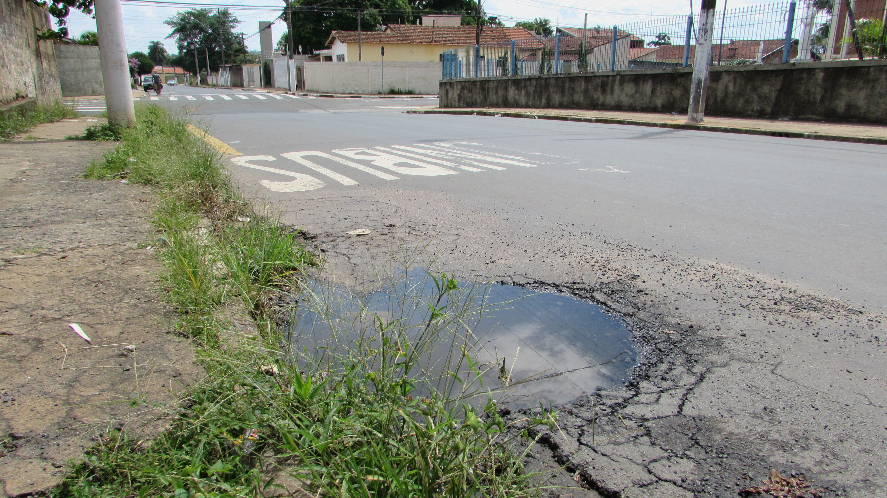

SALA DAS SESSÕES “VEREADOR SANTO RÓTOLLI”, aos 31 de Março de 2015

VEREADOR LUIS ROBERTO TAVARES

